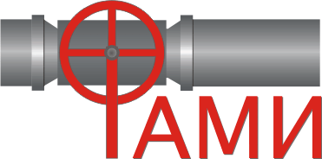 | ОБЩЕСТВО С ОГРАНИЧЕННОЙ ОТВЕТСТВЕННОСТЬЮ «ФИРМА«ФАМИ»  ____________________________________________________________  420087, г.Казань, ул.Гвардейская, 54, стр.3  Сайт www.fami-kazan.ru e-mail: fami06@list.ru  Тел. (843) 298-32-80, 298-29-73  р/с 407028104000090008489 в Банк «Аверс»  К/с30101810500000000774 БИК 049205774  ОКПО 27892512, ОКОНХ 81200, 71100  ИНН 1659029525  КПП 166001001 ____________________________________________________________
ООО «Фирма «ФАМИ» предлагает Вам следующую продукцию, постоянно имеющуюся на собственном складе:

ТРУБОПРОВОДНАЯ АРМАТУРА Задвижки, клапаны (обратные, приемные, предохранительные, регулирующие), краны, затворы (чугунные, стальные, нержавеющие, 09Г2С), фланцы стальные и нержавеющие диаметром от 15 до 1200 мм, прокладки паронитовые.

ФИТИНГИ
Отводы, переходы, тройники, заглушки, сгоны, резьбы (чугунные, стальные, нержавеющие, 09Г2С).

КРЕПЕЖИ и МЕТИЗЫ
Болты, гайки, шпильки (ст.35,40Х,медь), шплинты, винты по Гостам, чертежам поставляем сложные марки.

КАБЕЛЬНАЯ и ЭЛЕКТРОТЕХНИЧЕСКАЯ ПРОДУКЦИЯ
Эмаль-провод ПЭТ -155 ПЭТВ-2.

ПОЖАРНОЕ, СВАРОЧНОЕ ОБОРУДОВАНИЕ
Гидранты пожарные (надземные, подземные, стальные, чугунные), электроды МП-3, УОНИ, АНО, LB, ЦЛ, проволока отожженная (вязальная, сварочная).

ВОДОСНАБЖЕНИЕ и КАНАЛИЗАЦИЯ
Трубы (полипропиленовые), фитинги (полипропиленовые).

ЛЮКИ чугунные, полимерно-песчаные, дождеприемники.

ВОДОУКАЗАТЕЛЬНОЕ ОБОРУДОВАНИЕ
Трубки кварцевые, стекла Клингера

Нашими постоянными клиентами являются производственные предприятия (нефтегазовой, химической, строительной, пищевой отраслей); строительно-монтажные предприятия; электростанции и городские теплосети, в т.ч. ОАО «Татнефть», ОАО «Казаньоргсинтез», ООО «Газпром трансгаз Казань».
Приглашаем Вас к сотрудничеству по интересующим вопросам. Мы всегда готовы к рассмотрению любых конструктивных предложений и пожеланий.
ООО «Фирма «ФАМИ» является одним из крупных поставщиков промышленной арматуры ведущих российских и зарубежных производителей, используемой в различных отраслях промышленности.
Имея опыт работы на рынке РФ и Татарстана свыше 25 лет и многолетние партнерские отношения со своими поставщиками, мы осуществляем:

- Бесперебойную отгрузку товаров с собственного склада в г.Казани!
- Поставку товара в любую точку РФ и Татарстана, в том числе силами собственного автотранспорта!
- Демократичные цены в регионе на поставляемую продукцию!
- Выгодные условия поставки и индивидуальный подход к каждому Клиенту!

Надеемся на плодотворное и взаимовыгодное сотрудничество!

С уважением,
Директор Фирмы «Фами»
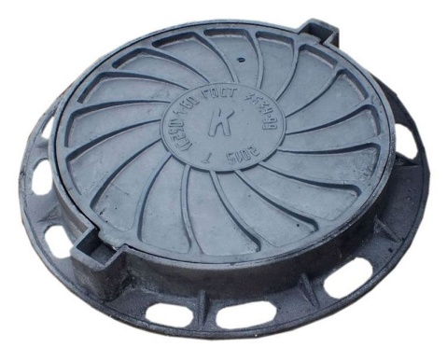
Вахидова Эльвира Марсовна
